МУНИЦИПАЛЬНОЕ АВТОНОМНОЕ ДОШКОЛЬНОЕ
ОБРАЗОВАТЕЛЬНОЕ УЧРЕЖДЕНИЕ – ДЕТСКИЙ САД № 4 « ЗОЛОТОЙ ГРЕБЕШОК»
КОМБИНИРОВАННОГО ВИДА

Практическая деятельность в рамках
проекта «Хлеб всему голова»
приготовление торта «Вкусненький»

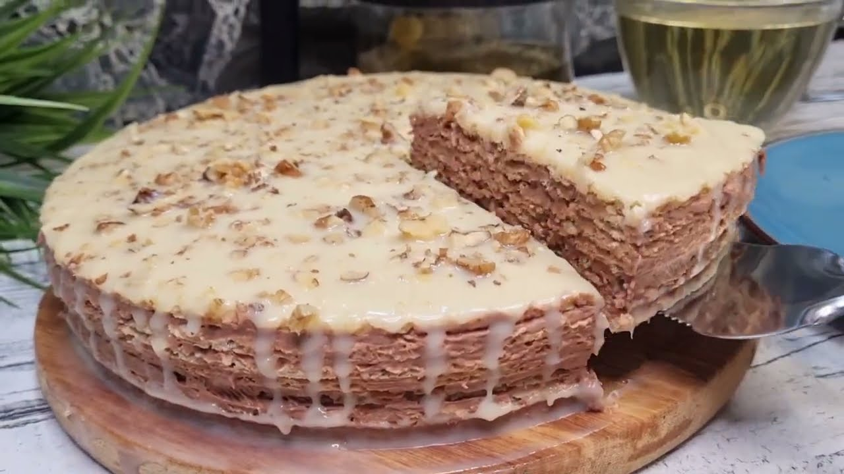

Группа «Теремок»

Жеглова Е. С.

2022
Цель: Научить детей готовить сладкий десерт торт.
Задачи:
- Учить детей самостоятельно собирать торт из отдельных ингредиентов.
- Расширить представления детей о сладостях, их истории.
- Формировать знания и умения о безопасном обращении с электроприборами – миксер.
- Закреплять представление о профессии - кондитер; о здоровом питании.
- Воспитывать умение работать в коллективе.
Оборудование: фартуки, колпаки, миска глубокая, миксер, салфетки, разнос, ложки, кружки.
Продукты: вафельные коржи, сгущенное молоко, сливочное масло, какао порошок, грецкие орехи.
Ход занятия:
Воспитатель: Ребята сегодня мы будем с вами заниматься, чем то, интересным, а вот чем вы сможете узнать, если отгадаете загадку.

На торжестве, он самый главный
Его всегда к десерту подают
В нем много крема, очень сладкий,
Разрежут и гостям всем раздают. ТОРТ
Ребята, как вы помните, мы с вами в прошлом году уже готовили торт «Муравейник». Торты бывают разные, вспомните, из чего мы готовили торт, в прошлый раз (ответы детей).
Сегодня мы с вами приготовим торт из вафельных коржей. Ребята , как вы думаете из чего делают вафли? (ответы детей)
Ребята ,так как мы на этой недели говорим с вами про хлеб и различные виды муки, а также про различные изделия из муки, то поэтому сегодня мы и будем с вами готовить наш торт. Какое название будет, у нашего торта я не знаю, давайте мы придумаем его название по окончанию нашей работы.

Воспитатель: Ребята, а сейчас давайте, рассмотрим, из каких продуктов мы с вами будем готовить торт (ответы детей). С продуктами мы определились, но как нам приготовить крем для торта (ответы детей), а для этого нам понадобиться электроприбор – миксер. Давайте вспомним, как нужно пользовать электроприборами (ответы детей).
Воспитатель:
Определение последовательности изготовления торта из вафельных коржей
- вымыть руки, надеть фартуки и колпаки
- приготовить крем: выложить сливочное масло, какао порошок и при помощи миксера взбить всю массу в крем
- выкладывать на разнос поочередно вафельные коржи и промазывать их кремом
- между слоями корж, с кремом посыпать грецкими орехами
- украсить торт сверху грецким орехом, придумать название для торта
- поставить торт в холодильник на 4 часа
- чаепитие
Воспитатель: Ну а сейчас мы с вами приступим к приготовлению нашего торта.
Приготовление торта фото

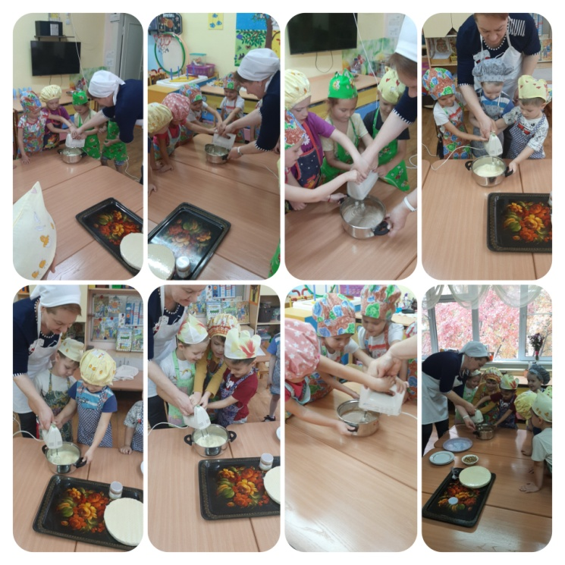
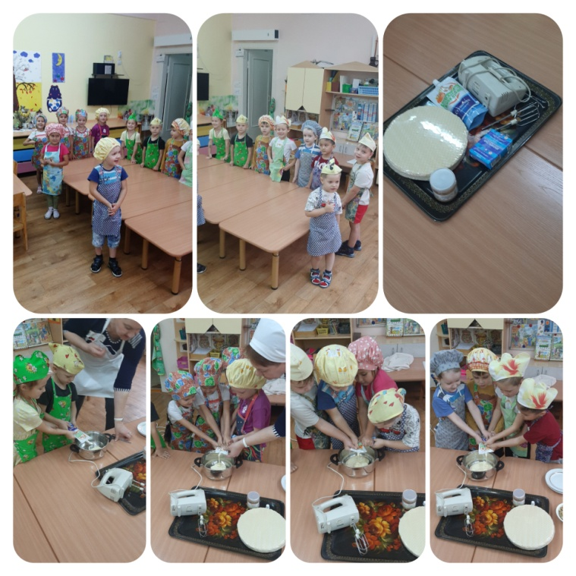

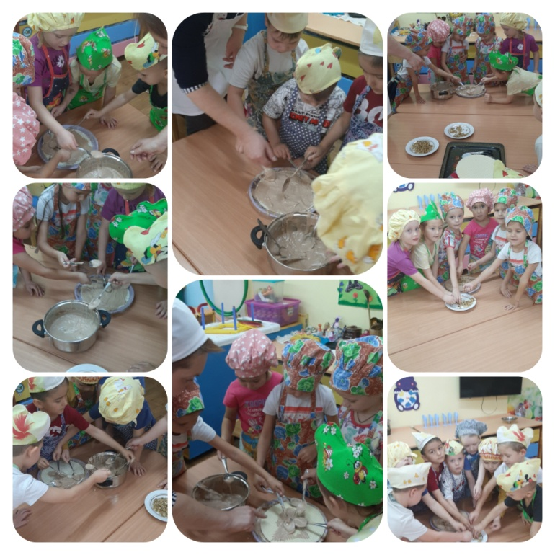
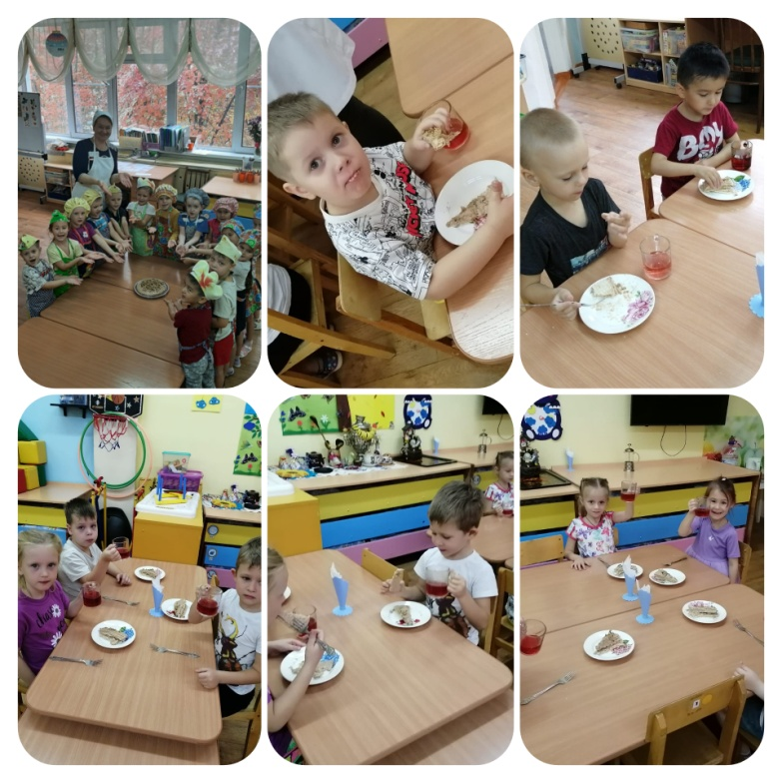

Воспитатель: Ребята вот мы с вами и приготовили наш торт, а вот названия у него так и нет, нужно его придумать (ответы детей)
Большее количество детей предложили название торта «Вкусненький», все согласны? (ответы детей)
Ребята сейчас отнесем наш торт в холодильник, что бы он пропитался и стал еще вкуснее, а что будем делать с ним потом? (ответы детей)
Совместное чаепитие с приготовленным тортом «Вкусненький»
Воспитатель: Ребята вы сегодня научились готовить еще один рецепт торта, можете теперь и дома научить своих родителей и вместе с ними приготовить этот торт еще раз.
Всем приятного аппетита.

